BTS CIRA1 (2026-2027) — Mathématiques
Chapitre 09 — Développements limités
OUVERTURE — Pourquoi ce chapitre ?
Estimer la constante de temps d'un capteur en traçant sa tangente à l'origine, remplacer sin(θ) par θ pour linéariser un modèle de pendule ou d'inclinomètre, approcher localement une caractéristique de vanne non linéaire par une droite autour d'un point de fonctionnement : dans tous ces cas, on remplace une fonction compliquée par un polynôme simple, valable seulement au voisinage d'un point. C'est exactement ce que fournit un développement limité (DL). Conformément au programme officiel de BTS, on n'apprend pas ici à calculer un DL « à la main » : on apprend à lire un DL obtenu par un logiciel de calcul formel (calculatrice, GeoGebra, tableur) et à l'exploiter pour obtenir l'équation d'une tangente et la position de la courbe par rapport à elle — deux compétences directement réinvesties dans les applications CIRA de ce chapitre.

1. Qu'est-ce qu'un développement limité ?
DÉFINITION — Développement limité à l'ordre n en 0
Un développement limité (DL) à l'ordre n au voisinage de 0 d'une fonction f est une écriture de f(x), pour x proche de 0, sous la forme d'un polynôme de degré n plus un reste négligeable devant $x^{n}$ :
$$f(x) = a_{0} + a_{1}x + a_{2}x^{2} + … + a_{n}x^{n} + x^{n}ε(x)$$
avec $\lim_{x → 0}ε(x) = 0$ (le reste tend vers 0 plus vite que $x^{n}$ lui-même).
Le polynôme $a_{0} + a_{1}x + … + a_{n}x^{n}$ est appelé la partie régulière du DL ; c'est une approximation polynomiale locale de f, d'autant meilleure que n est grand et que x est proche de 0. Le terme $x^{n}ε(x)$ est le reste négligeable.

REMARQUE — Un DL se lit, il ne se recalcule pas « à la main »
Conformément au programme de BTS, on obtient toujours un développement limité à l'aide d'un logiciel de calcul formel (calculatrice graphique, GeoGebra, tableur…) — jamais par un calcul manuel de dérivées successives. Ce qui est exigible, c'est de savoir exploiter un DL déjà fourni par l'énoncé ou par le logiciel : en tirer l'équation d'une tangente, puis la position de la courbe par rapport à cette tangente. C'est ce double savoir-faire qui est développé dans ce chapitre.

PROPRIÉTÉ — Exemple d'exploration : le développement limité de la fonction exponentielle
Une calculatrice ou un logiciel de calcul formel (instruction du type PolynômeTaylor[f(x), 0, n]) donne, pour $f(x) = e^{x}$, les développements limités en 0 suivants :
Ordre n | Développement limité de eˣ à l'ordre n
1 | $$e^{x} = 1 + x + xε(x)$$
2 | $$e^{x} = 1 + x + \frac{1}{2}x^{2} + x^{2}ε(x)$$
À l'ordre 5, on obtient de même (formule trop longue pour tenir dans le tableau ci-dessus) :
$$e^{x} = 1 + x + \frac{1}{2}x^{2} + \frac{1}{6}x^{3} + \frac{1}{24}x^{4} + \frac{1}{120}x^{5} + x^{5}ε(x)$$
On observe que plus l'ordre n augmente, plus la partie régulière comporte de termes, et plus l'approximation polynomiale reste fidèle à la courbe de $e^{x}$ loin de 0 (on peut le vérifier en faisant varier n à l'aide d'un curseur dans un logiciel de géométrie dynamique).

2. Exploiter un DL : tangente et position de la courbe
MÉTHODE — Tangente et position de la courbe à partir d'un DL
Si une fonction f admet, au voisinage de 0, un développement limité de partie régulière $a_{0} + a_{1}x + a_{2}x^{2} + …$ :
1. L'équation réduite de la tangente à la courbe de f au point d'abscisse 0 est obtenue en gardant les deux premiers termes du DL (même si $a_{1} = 0$, auquel cas la tangente est horizontale) :
$$y = a_{0} + a_{1}x$$
2. La position relative de la courbe et de cette tangente, au voisinage de 0, est donnée par le signe du premier terme non nul du DL situé après le terme en x : si ce terme est positif au voisinage de 0, la courbe est au-dessus de la tangente ; s'il est négatif, elle est en dessous.

MÉTHODE — Exemple guidé
On donne le développement limité à l'ordre 3 en 0 de $f(x) = e^{-x}$ :
$$e^{-x} = 1 - x + \frac{1}{2}x^{2} - \frac{1}{6}x^{3} + x^{3}ε(x)$$
Étape 1 — tangente. On garde les deux premiers termes : $a_{0} = 1$ et $a_{1} = -1$. L'équation réduite de la tangente au point d'abscisse 0 est donc :
$$y = 1 - x$$
Étape 2 — position. Le premier terme non nul après le terme en x est $\frac{1}{2}x^{2}$, de signe positif au voisinage de 0 (un carré). On en déduit que la courbe représentative de $e^{-x}$ est au-dessus de sa tangente au voisinage de 0.

EXERCICE — Tangente à partir d'un DL donné · Socle
On donne le développement limité à l'ordre 2 en 0 de $f(x) = ln(1 + x)$ :
$$ln(1 + x) = x - \frac{1}{2}x^{2} + x^{2}ε(x)$$
1. Donner l'équation réduite de la tangente à la courbe représentative de f au point d'abscisse 0.
2. La fonction ln n'étant pas définie pour x ⩽ −1, sur quel intervalle ce DL est-il utilisable ?

EXERCICE — Tangente et position de la courbe · Consolidation
On donne le développement limité à l'ordre 2 en 0 de $f(x) = \frac{1}{1 - x} = 1 + x + x^{2} + x^{2}ε(x)$
1. Donner l'équation réduite de la tangente à la courbe représentative de f au point d'abscisse 0.
2. Étudier la position relative de la courbe représentative de f et de sa tangente au voisinage de 0.

EXERCICE — Tangente horizontale · Consolidation
On donne le développement limité à l'ordre 4 en 0 de $f(x) = cos(x)$ :
$$cos(x) = 1 - \frac{1}{2}x^{2} + \frac{1}{24}x^{4} + x^{4}ε(x)$$
1. Donner l'équation réduite de la tangente à la courbe représentative de f au point d'abscisse 0 (indication : ici le coefficient de x est nul).
2. Étudier la position relative de la courbe représentative de f et de sa tangente au voisinage de 0.

EXERCICE — Une tangente qui traverse la courbe · Approfondissement
On donne le développement limité à l'ordre 3 en 0 de $f(x) = sin(x)$ :
$$sin(x) = x - \frac{1}{6}x^{3} + x^{3}ε(x)$$
1. Donner l'équation réduite de la tangente à la courbe représentative de f au point d'abscisse 0.
2. Le signe du terme $-\frac{1}{6}x^{3}$ dépend, cette fois, du signe de x. Étudier ce signe selon que x < 0 ou x > 0, et en déduire que la courbe représentative de f est au-dessus de sa tangente pour x < 0 et en dessous pour x > 0.
3. Un point où la courbe traverse sa tangente (en passant d'un côté à l'autre) est appelé un point d'inflexion. Que peut-on dire, dans ce sens, du point d'abscisse 0 de la courbe de la fonction sinus ?

3. Applications CIRA
🔧 APPLICATION CIRA — Lire la constante de temps d'un capteur sur sa tangente à l'origine
La réponse indicielle d'un capteur du premier ordre (niveau, température, pression…) à une constante de temps τ est modélisée, en sortie normalisée, par :
$$y(t) = 1 - e^{-t/τ}$$
On considère un capteur pour lequel τ = 5 s, c'est-à-dire $y(t) = 1 - e^{-t/5}$, où t est le temps en seconde.
1. On donne le développement limité à l'ordre 2 en 0 de $e^{-x} : e^{-x} = 1 - x + \frac{1}{2}x^{2} + x^{2}ε(x)$. En posant x = t/5, en déduire le développement limité à l'ordre 2 en 0 de $e^{-t/5}$, puis celui de y(t).
2. Donner l'équation réduite de la tangente à la courbe représentative de y au point d'abscisse (d'instant) 0.
3. Pour quelle valeur de t cette tangente atteint-elle la valeur 1, c'est-à-dire le régime permanent ? Que remarque-t-on par rapport à τ ?
4. Étudier la position relative de la courbe représentative de y et de cette tangente au voisinage de 0. En déduire pourquoi, sur un enregistrement réel, la courbe s'écarte progressivement en dessous de la droite tracée « à l'œil » depuis l'origine.
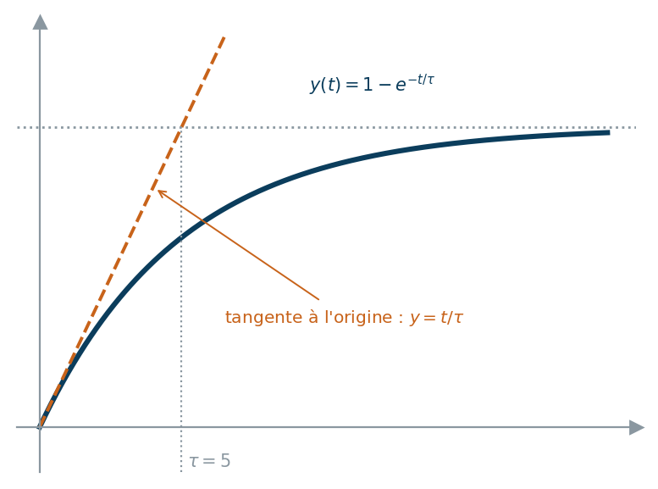
Cette méthode — tracer la tangente à l'origine d'une réponse indicielle enregistrée et lire l'abscisse de son intersection avec l'asymptote horizontale — est une technique classique d'instrumentation pour estimer graphiquement une constante de temps τ.

🔧 APPLICATION CIRA — Approximation des petits angles en Automatique · Approfondissement
Dans de nombreux capteurs et actionneurs (inclinomètre, pendule de régulation, asservissement d'angle), l'écart angulaire θ, exprimé en radian, intervient par l'intermédiaire de sin(θ). On donne le développement limité à l'ordre 3 en 0 de la fonction sinus :
$$sin(θ) = θ - \frac{1}{6}θ^{3} + θ^{3}ε(θ)$$
1. Rappeler l'équation réduite de la tangente à la courbe représentative de sinus au point d'abscisse 0 (c'est l'approximation des petits angles, très utilisée en Automatique : sin(θ) ≈ θ pour θ petit).
2. Calculer, à ${10}^{-4}$ près, l'erreur commise |sin(θ) − θ| pour θ = 0,3 rad, puis pour θ = 0,5 rad (on prendra sin(0,3) ≈ 0,2955 et sin(0,5) ≈ 0,4794). Comparer ces deux erreurs.
3. En admettant qu'on tolère une erreur relative inférieure à 2 % pour considérer l'approximation valable, l'approximation sin(θ) ≈ θ est-elle satisfaisante pour θ = 0,3 rad ? Pour θ = 0,5 rad ? (indication : l'erreur relative est le rapport entre l'erreur commise et la valeur exacte sin(θ)).
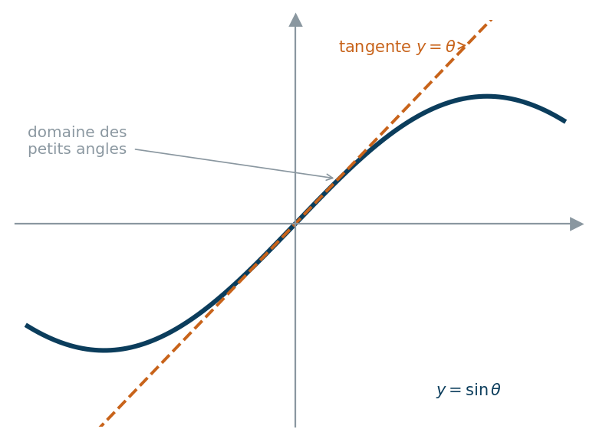
On retrouve ici le résultat de l'exercice sur la fonction sinus de la section 2 : le terme $-\frac{1}{6}θ^{3}$ quantifie précisément l'écart entre le modèle linéarisé θ et le comportement réel sin(θ), et permet de délimiter le « domaine des petits angles » dans lequel un modèle linéaire reste acceptable.

4. Reconnaître une fonction à partir de son DL
EXERCICE — Associer fonction, DL et représentation graphique · Socle
Un logiciel de calcul formel a fourni les trois développements limités en 0 suivants :
$(1) sin(2x) = 2x - \frac{4}{3}x^{3} + x^{3}ε(x)$ $(2) \frac{sin(x)}{x} = 1 - \frac{1}{6}x^{2} + \frac{1}{120}x^{4} + x^{4}ε(x)$
$$(3) sin(x^{2}) = x^{2} - \frac{1}{6}x^{6} + x^{6}ε(x)$$
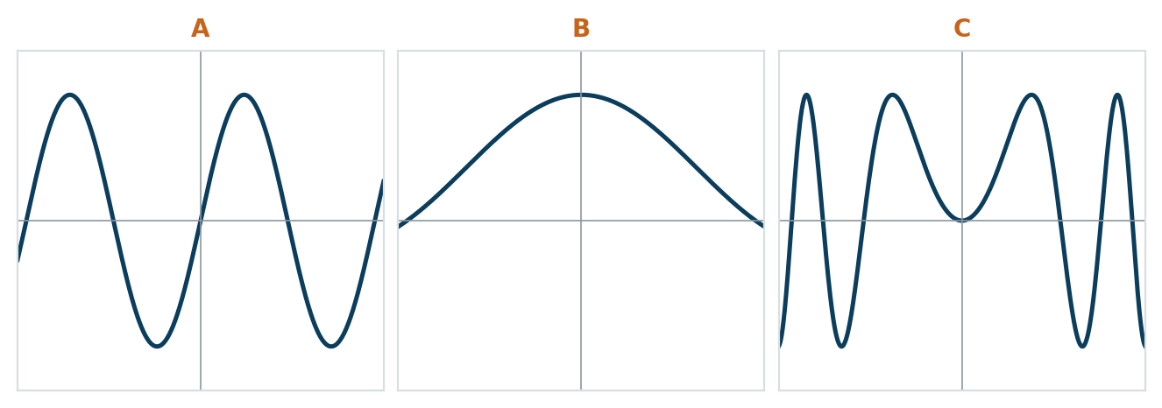
1. Associer à chaque développement limité (1), (2) ou (3) la courbe A, B ou C qui lui correspond, en justifiant à l'aide du (ou des) premier(s) terme(s) du DL (coefficient du terme de plus bas degré, parité de la fonction).
2. Pour chacune des trois fonctions, donner l'équation réduite de sa tangente au point d'abscisse 0.

EXERCICE — Linéariser une caractéristique de vanne autour d'un point de fonctionnement · Défi CIRA
Le débit Q (en L·$\min^{-1}$) sortant d'une vanne de régulation dépend de la hauteur h (en cm) de liquide en amont selon la loi $Q(h) = 5\sqrt{h}$. On souhaite obtenir un modèle affine de Q, valable pour h proche du point de fonctionnement $h_{0} = 4$ cm — un développement limité n'étant défini qu'en 0, il faut d'abord s'y ramener par un changement de variable.
1. On pose u = h − 4, de sorte que h = 4 + u. Vérifier que $Q(4 + u) = 10\sqrt{1 + u/4}$ (indication : factoriser 4 + u = 4(1 + u/4) sous la racine, puis utiliser $\sqrt{4 × (1 + u/4)} = \sqrt{4} × \sqrt{1 + u/4}$).
2. On donne le développement limité à l'ordre 1 en 0 de $\sqrt{1 + x} : \sqrt{1 + x} = 1 + \frac{1}{2}x + xε(x)$. En posant x = u/4, en déduire le développement limité à l'ordre 1 en u = 0 de $\sqrt{1 + u/4}$.
3. En déduire une approximation affine de Q(4 + u) en fonction de u, puis, en revenant à h = 4 + u, une approximation affine de Q(h) valable pour h proche de 4.
4. Comparer la valeur donnée par cette approximation affine et la valeur exacte de Q(h) (à ${10}^{-2}$ près) pour h = 4,4 cm, puis pour h = 6 cm (on prendra $\sqrt{4,4} ≈ 2,10$ et $\sqrt{6} ≈ 2,45$). Commenter l'évolution de l'écart.
5. Conclure sur le domaine de validité d'un tel modèle affine, et sur l'intérêt de cette linéarisation pour la conception d'un régulateur autour d'un point de consigne $h_{0}$.

Application finale — Synthèse CIRA
🔧 APPLICATION CIRA — Développement limité et règle des 63 % en instrumentation
Un capteur de pression a pour réponse indicielle $y(t) = 1 - e^{-t/8}$, où t est le temps en seconde (constante de temps τ = 8 s).
1. En s'appuyant sur le développement limité à l'ordre 2 en 0 de $e^{-x}$ (section 1) et sur la méthode utilisée dans l'application CIRA de la section 3, donner le développement limité à l'ordre 2 en 0 de y(t), puis l'équation réduite de la tangente à la courbe représentative de y au point d'abscisse 0.
2. Vérifier que cette tangente atteint la valeur 1 (régime permanent théorique) exactement pour t = τ = 8 s — c'est le principe de la méthode de la tangente à l'origine, déjà rencontrée en section 3.
3. Calculer la valeur exacte de y(8), à ${10}^{-3}$ près (on prendra $e^{-1} ≈ 0,368$). Comparer à la valeur 1 donnée par la tangente, et retrouver ainsi pourquoi, en instrumentation, on définit plus couramment le temps de réponse par le critère « le signal atteint 63 % de sa valeur finale », et non par l'intersection de la tangente à l'origine avec le régime permanent.

